**NOTICIAS SOBRE O MUNDO GAMER SO AQUI!!!!**

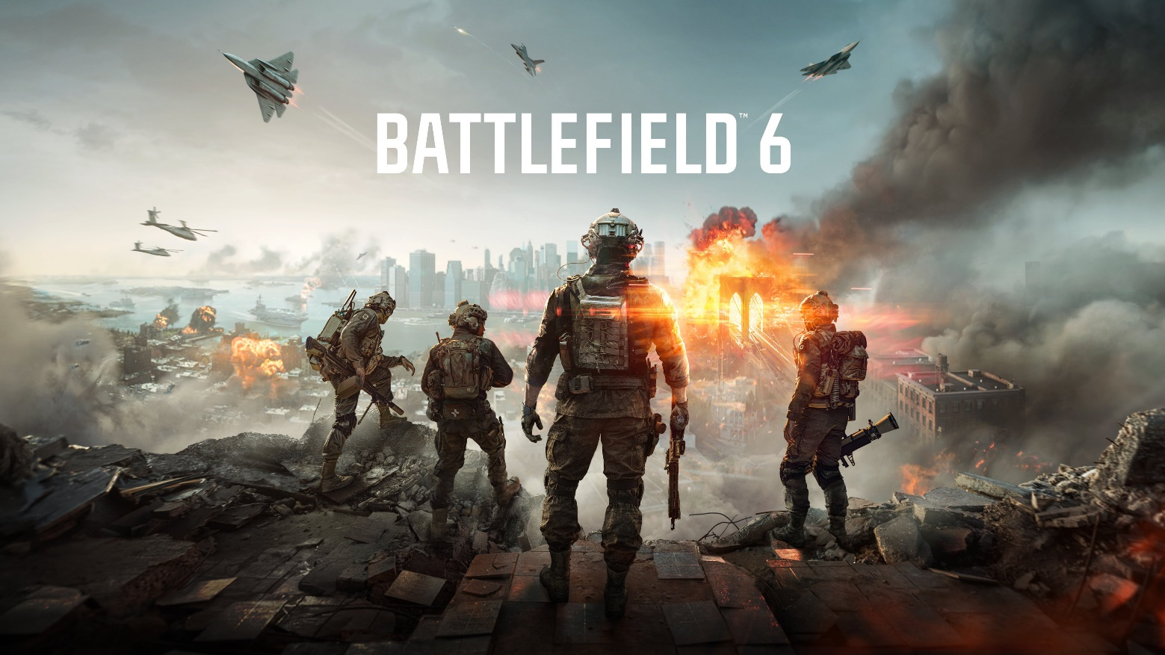**SITE OMELETE.COM.BR 25 ANOS**

“Toda competição é boa”, Diz diretor Activison sobre BATTLEFIELD 6

“Brasil, México e américa latina são essenciais para a empresa.

É por isso que temos tantos jogadores e mídia no brasil aqui [...]

Uma das coisas sobre o Brasil e a América latina é que elas são,

Muito apaixonados pelo conteúdo que amam. Isso Também se

Traduz para a forma que escutamos o feedback, e no Brasil o

Espectro é muito amplo: ele pode ser muito positivo, ou muito

negativo, e acredito que aprendemos a escutar isso como uma

empresa” Afirma Pérez.

Por fim, ainda sobre o sucesso de CoD no Brasil, falamos sobre a trajetória do Mobile por aqui. Em um primeiro momento, o game não emplacou por pedir um hardware mais avançado que a média. Com o tempo, entretanto, ele conquistou seu espaço:

“Aprendemos, depois de cinco anos, e agora o jogo funciona no Brasil. O país é um dos mercados chave em termos de usuários no CoD Mobile. Agora, ele roda muito bem; fizemos muitas atualizações e ele funciona bem em celulares comuns [...] Isso é importante porque mobile é um portfólio imenso. É nossa maior plataforma. Maior do que consoles ou PC”, explica.